大同大學餐廳膳食衛生檢查結果
檢查時間:115年8月20日(星期四)上午0900-1100時
檢查人員:連靜慧營養師
缺失項目:
- 上週(8月13日)衛生檢查缺失複查，請參閱表1。
- 上週(7月30日)衛生檢查缺失複查和改善狀況照片，請參閱表2。
- 本週個別餐廳缺失統計表，請參閱表3。
- 本週個別餐廳缺失照片，請參閱表4。

表1. 上週缺失統計表
餐廳 |  | 作業場所  衛生管理 | 複檢 | 從業人員  衛生管理 | 複檢 | 驗收及儲存  衛生管理 | 複檢 | 其他 | 複  檢
 | 經營包商
 | 99早餐 |  |  |  |  | - 分裝白糖請標示有效日期和品名  2.冷凍庫內食材需密封 | Ok  ok
 | 玉福滷味 | 廚房環境不潔(水龍頭和牆壁)刀子需置放於刀架上 | ok
 | 想點
 | 小綿羊與大野狼蓋飯
 | 八方雲集

99早餐 | 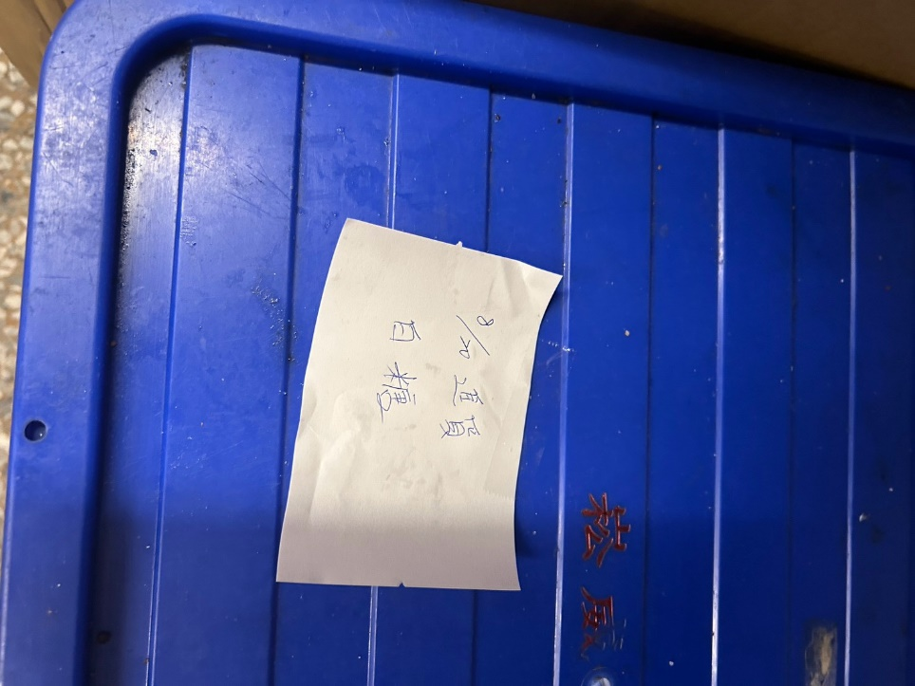 | 分裝白糖請標示有效日期和品名(已改善)
99早餐 | 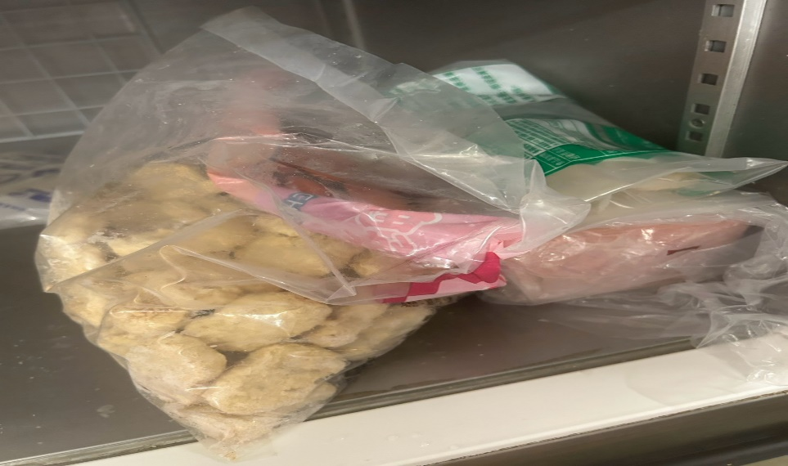 | 冷凍庫內食材需密封(已改善)
玉福滷味 | 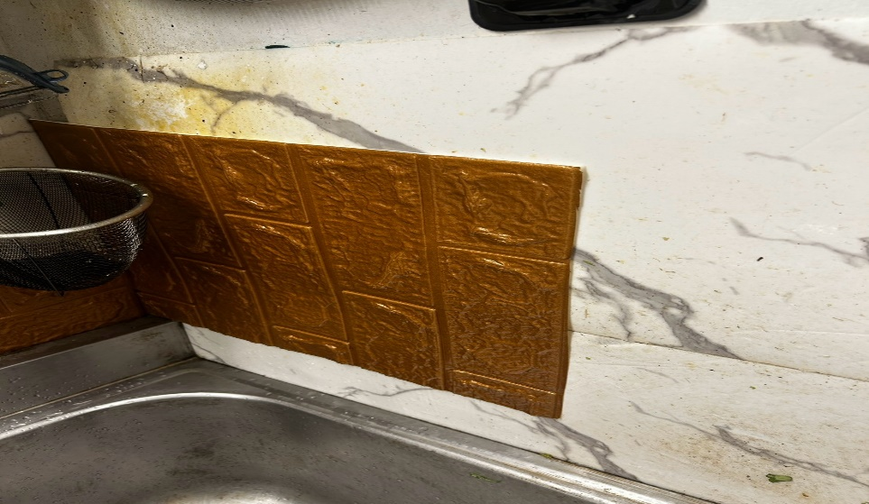 | 廚房環境不潔(水龍頭和牆壁)刀子需置放於刀架上(已改善)

表3.本週個別餐廳缺失統計
餐廳 |  | 作業場所  衛生管理 | 從業人員  衛生管理 | 驗收及儲存  衛生管理 | 其他
經營 | 經營包商
經營 | 99早餐
經營 | 玉福滷味 |  |  | 冷凍庫內食材需密封
經營 | 想點
經營 | 小綿羊與大野狼蓋飯
經營 | 八方雲集

表4.本週檢查缺失改善照片
玉福滷味 | 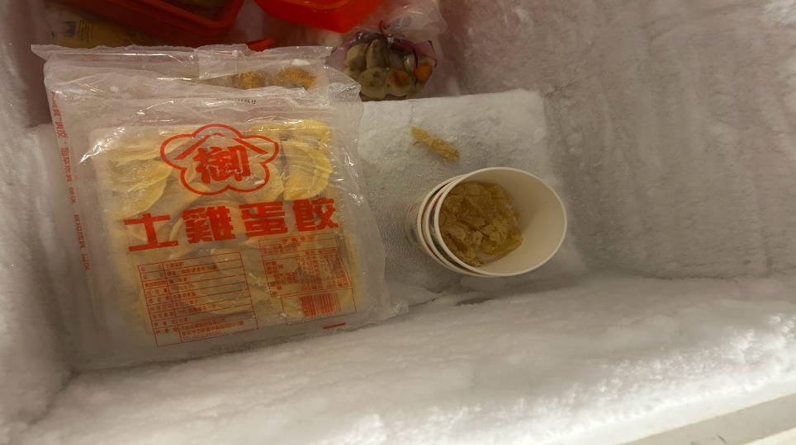 | 冷凍庫內食材需密封

敬陳
總務長
承辦人 | 總務處組長 | 總務長

